Github地址：

<https://github.com/Interpretion/Interpreter>

# ASTParser语法解析器测试报告

ASTParser for VSL

运行方式：

1.控制台输入任意表达式

如：A + B * C

生成表达式AST

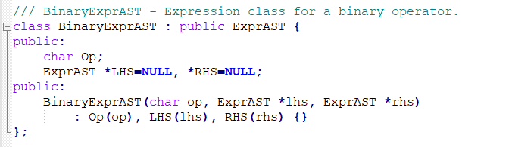

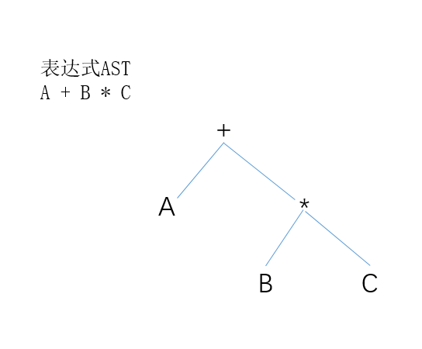

解析输出：Parsed a top-level expr

然后将表达式AST的父子，兄弟节点关系用缩进形式表达输出

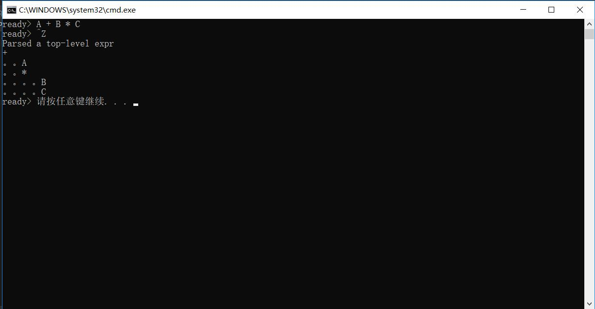

2. 控制台输入函数

如：FUNC main(a, b, c) {a + b * c}

生成函数定义AST

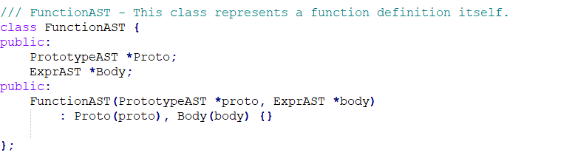

解析输出：Parsed a function definition

然后将函数定义AST的父子，兄弟节点关系用缩进形式表达输出

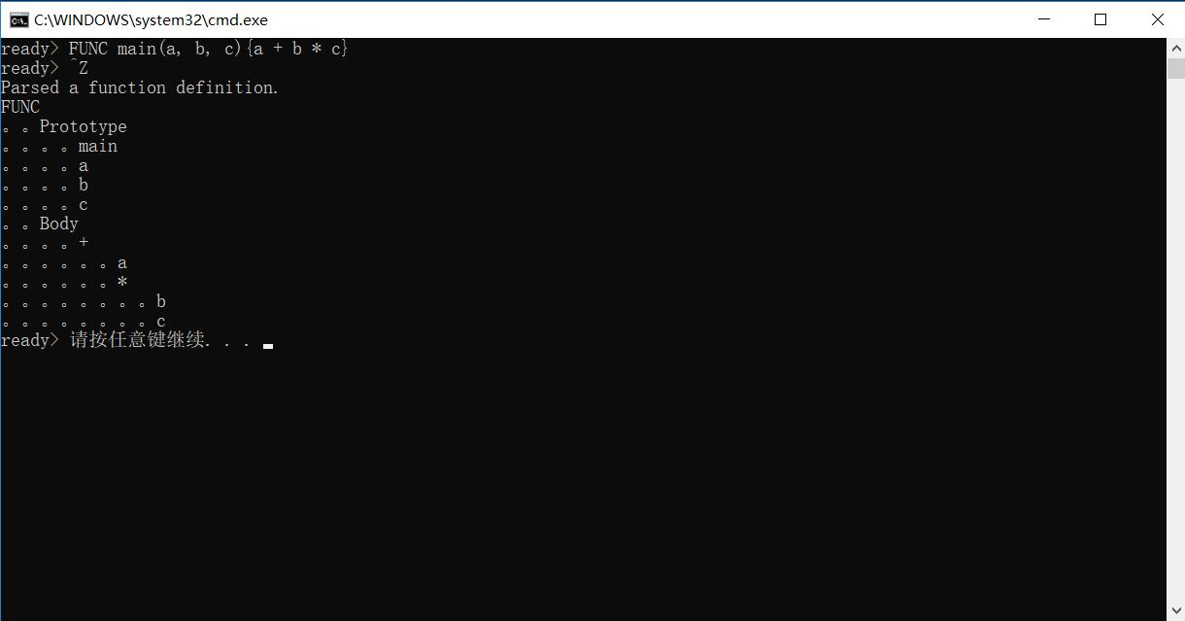

注：本次实验中函数body暂时用一个简单表达式表示，随着实验深入而不断改进。